 |  | Гродненское областное потребительское общество
Прайс-лист на продукцию соления, квашения
Слонимского филиала
8 015 62 45390; +375 29 169 92 28; e-mail: zagot-slonim@mail.ru 29.01.2026
Фото | Наименование товара |  | Ед.измерения | Ставка НДС, % | Цена без НДС (бел.руб.)
 |  |  |  |  | ФСО | ФСН
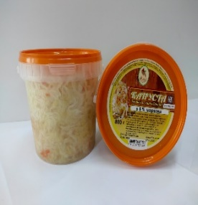 | Капуста квашенная с 5% моркови фас. (1000 гр) |  | шт. | 20 | 3,19 | 3,50
 | Капуста квашенная с 5% моркови фас. (3000 гр) |  | шт. | 20 | 8,61 | 10,50
 | Капуста квашенная с 5% моркови фас. (5000 гр) |  | шт. | 20 | 15,32 | 16,79
 | Капуста квашенная с 5% моркови фас. (20000 гр) |  | шт. | 20 | 66,00 | 67,90
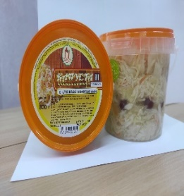 | Капуста квашенная с морковью и клюквой фас. (1000гр) |  | шт. | 20 | 3,19 | 3,50
 | Капуста квашенная с морковью и клюквой фас. (3000 гр) |  | шт. | 20 | 8,61 | 10,50
 | Капуста квашенная с морковью и клюквой фас. (5000 гр) |  | шт. | 20 | 15,32 | 16,79
 | Капуста квашенная с морковью и клюквой фас. (20000гр) |  | шт. | 20 | 66,00 | 67,90
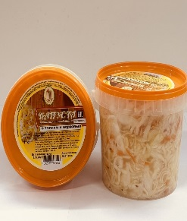 | Капуста квашенная с морковью и тмином фас. (1000 гр) |  | шт. | 20 | 3,19 | 3,50
 | Капуста квашенная с морковью и тмином фас. (3000 гр) |  | шт. | 20 | 8,61 | 10,50
 | Капуста квашенная с морковью и тмином фас. (50000 гр) |  | шт. | 20 | 15,32 | 16,79
 | Капуста квашенная с морковью и тмином фас. (20000 гр) |  |  | 20 | 66,00 | 67,90
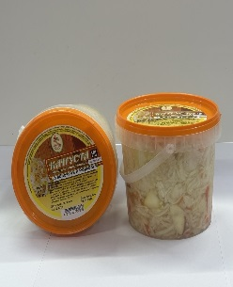 | Капуста квашенная с морковью и яблоками без сердцевины дольками фас. (1000 гр) |  | шт. | 20 | 3,19 | 3,50
 | Капуста квашенная с морковью и яблоками без сердцевины дольками фас. (3000 гр) |  | шт. | 20 | 8,61 | 10,50
 | Капуста квашенная с морковью и яблоками без сердцевины дольками фас. (5000 гр) |  | шт. | 20 | 15,32 | 16,79
 | Капуста квашенная с морковью и яблоками без сердцевины дольками фас. (20000 гр) |  | шт. | 20 | 66,00 | 67,90
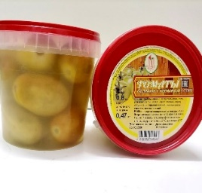 | Томаты зеленые соленые чесноковые (вес) |  | шт. | 20 | 4,93 | 5,11
 | Томаты зеленые соленые чесноковые (470 гр) |  | шт. | 20 | 3,52 | 4,42
 | Томаты зеленые соленые чесноковые (3500 гр) |  | шт. | 20 | 17,99 | 19,25
 | Томаты зеленые соленые чесноковые (13000 гр) |  | шт. | 20 | 64,99 | 68,79
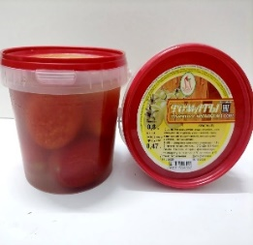 | Томаты красные соленые чесноковые (вес) |  | шт. | 20 | 4,93 | 5,11
 | Томаты красные соленые чесноковые (470 гр) |  | шт. | 20 | 3,52 | 4,42
 | Томаты красные соленые чесноковые (3500 гр) |  | шт. | 20 | 17,99 | 19,25
 | Томаты красные соленые чесноковые (13000 гр) |  | шт. | 20 | 64,99 | 68,79
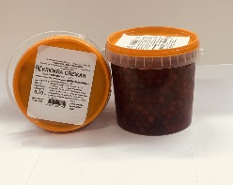 | Клюква мокрого способа хранения |  | шт. | 10 | 12,23 | 12,90
С уважением и надеждой на плодотворное сотрудничество!

